POLITEKNIK NEGERI MALANG
Program Studi D4 Sistem Informasi Bisnis
JOBSHEET PRAKTIKUM
Mata Kuliah | : Statistika (SIB263009)
Program Studi | : D4 Sistem Informasi Bisnis — Politeknik Negeri Malang
Pertemuan ke- | : 2 (dua)
Topik | : Pengumpulan dan Penyajian Data
Nama Mahasiswa | : Ahwa Maulana Putra
NIM | : 254107060166

1. Tujuan Praktikum
- Mahasiswa mampu membedakan metode pengumpulan data (observasi, survei, wawancara, eksperimen) serta membedakan data primer dan data sekunder.
- Mahasiswa mampu menyusun dan membaca tabel frekuensi untuk data kategorik, serta distribusi frekuensi bergolong untuk data numerik.
- Mahasiswa mampu memilih dan membuat grafik (bar chart, pie chart, histogram, line chart) yang sesuai dengan pertanyaan bisnis yang ingin dijawab, menggunakan Python.
- Mahasiswa mampu menerapkan prinsip dasar visualisasi data yang baik agar grafik tidak menyesatkan.

2. Teori Sekilas
Data primer dikumpulkan langsung untuk tujuan penelitian kita (mis. survei kepuasan pelanggan). Data sekunder sudah ada/dikumpulkan pihak lain, lalu kita manfaatkan ulang (mis. data transaksi kasir).
Tabel frekuensi meringkas data kategorik menjadi hitungan berapa kali tiap kategori muncul. Untuk data numerik dengan banyak nilai unik, digunakan distribusi frekuensi bergolong — data dikelompokkan ke kelas interval terlebih dulu.
Simbol / Istilah | Artinya
f (frekuensi) | Jumlah kemunculan satu kategori/kelas dalam data.
n (total data) | Jumlah seluruh baris/observasi dalam dataset.
Persentase kategori | = (f ÷ n) × 100%. Menunjukkan proporsi satu kategori terhadap keseluruhan.
Kelas interval | Rentang angka (mis. Rp0–2 juta) tempat data numerik dikelompokkan.

Pemilihan grafik: bar chart untuk membandingkan kategori, pie chart untuk proporsi (kategori sedikit), histogram untuk sebaran data numerik, line chart untuk tren waktu.

3. Persiapan
Sebelum mulai, import library yang dibutuhkan dan muat dataset transaksi Elektronik Prima.
import pandas as pd
import matplotlib.pyplot as plt

# Muat dataset transaksi Elektronik Prima
df = pd.read_csv('transaksi_elektronikprima.csv')
df.head()
Jalankan kode di atas, lalu tuliskan/screenshot 5 baris pertama data di bawah ini:
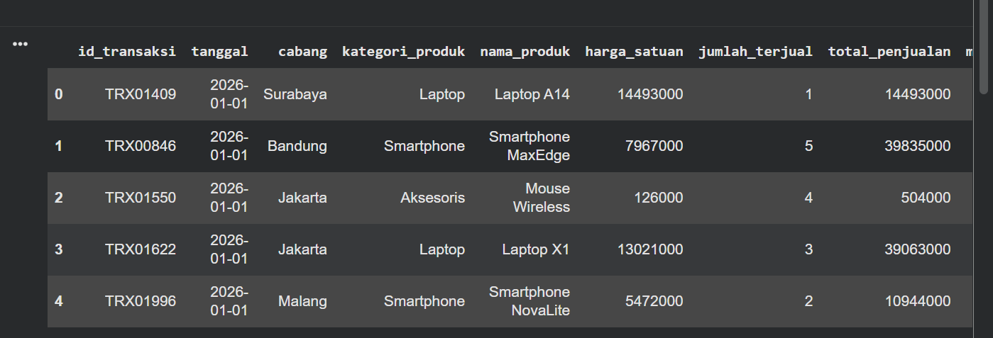

4. Langkah Praktikum
Langkah 1 — Tabel Frekuensi Kategorik
Konsep: value_counts() menghitung berapa kali tiap nilai unik muncul pada satu kolom — inilah tabel frekuensi.
# Tabel frekuensi jumlah transaksi per cabang
df['cabang'].value_counts()
Tuliskan output di sini:
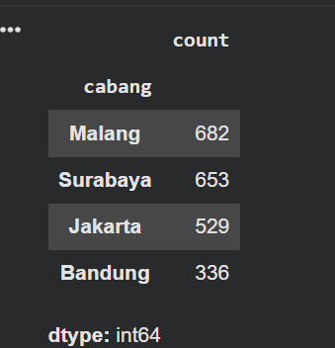

Langkah 2 — Tabulasi Silang (Crosstab)
Konsep: crosstab() menghitung frekuensi gabungan dari DUA variabel kategorik sekaligus — mis. berapa banyak transaksi tiap kombinasi cabang × kategori produk.
# Tabulasi silang cabang x kategori produk
pd.crosstab(df['cabang'], df['kategori_produk'])
Tuliskan/screenshot output di sini:
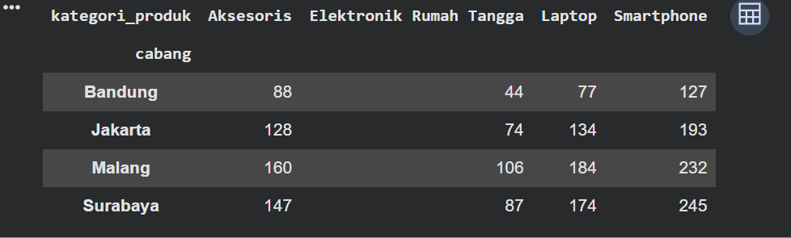
Langkah 3 — Bar Chart — Total Penjualan per Cabang & per Kategori
Konsep: Bar chart membandingkan nilai antar kategori. Di sini kita jumlahkan total_penjualan tiap cabang, lalu gambarkan sebagai batang.
# Bar chart total penjualan per cabang
df.groupby('cabang')['total_penjualan'].sum().sort_values(ascending=False).plot(
kind='bar', title='Total Penjualan per Cabang')
plt.ylabel('Total Penjualan (Rp)')
plt.tight_layout()
plt.show()

# Bar chart total penjualan per kategori produk
df.groupby('kategori_produk')['total_penjualan'].sum().sort_values(ascending=False).plot(
kind='bar', title='Total Penjualan per Kategori Produk')
plt.ylabel('Total Penjualan (Rp)')
plt.tight_layout()
plt.show()
Screenshot kedua grafik di sini:
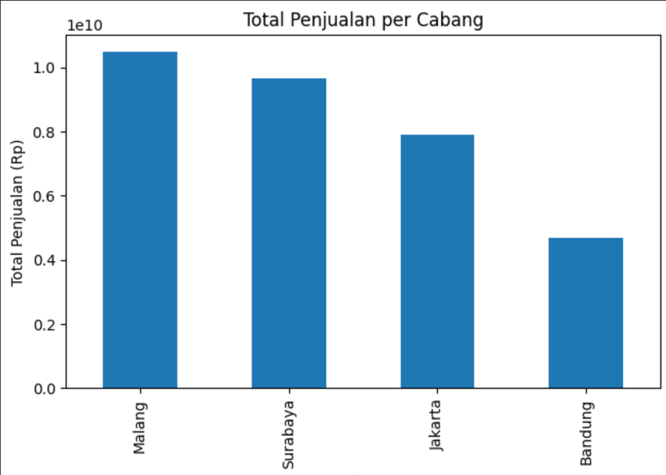
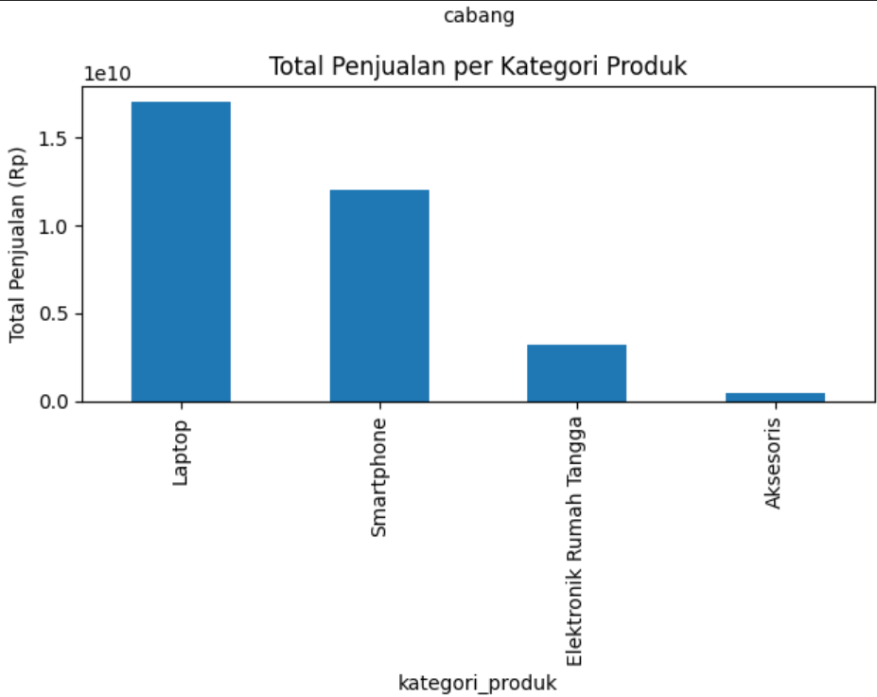
Langkah 4 — Pie Chart — Proporsi Metode Pembayaran
Konsep: Pie chart menunjukkan proporsi tiap kategori dari keseluruhan. Cocok di sini karena metode_pembayaran hanya punya 4 kategori.
# Pie chart proporsi metode pembayaran
df['metode_pembayaran'].value_counts().plot(
kind='pie', autopct='%1.1f%%', title='Proporsi Metode Pembayaran')
plt.ylabel('')
plt.tight_layout()
plt.show()
Screenshot grafik di sini:
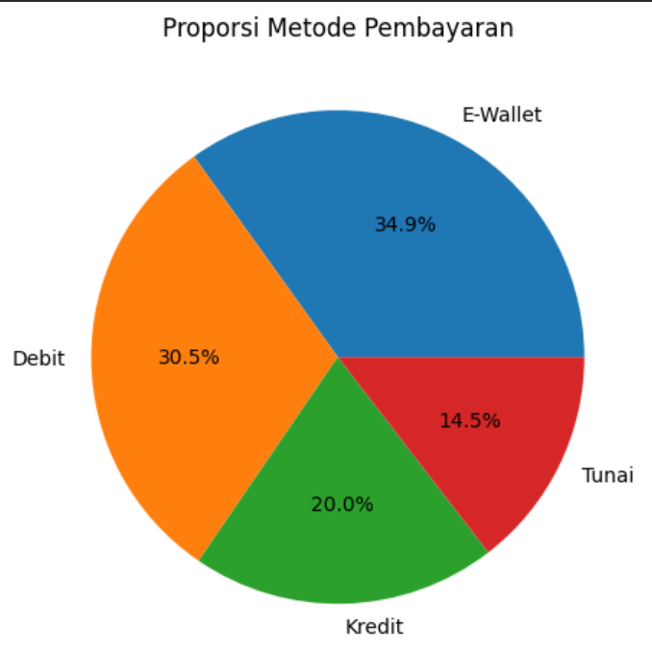
Langkah 5 — Histogram — Sebaran Harga Satuan
Konsep: Histogram menunjukkan sebaran data numerik dengan mengelompokkan nilai ke dalam kelas interval (bins), lalu menghitung frekuensi tiap kelas.
# Histogram sebaran harga_satuan
df['harga_satuan'].plot(kind='hist', bins=8, edgecolor='white',
title='Sebaran Harga Satuan Produk')
plt.xlabel('Harga Satuan (Rp)')
plt.tight_layout()
plt.show()
Screenshot grafik di sini:
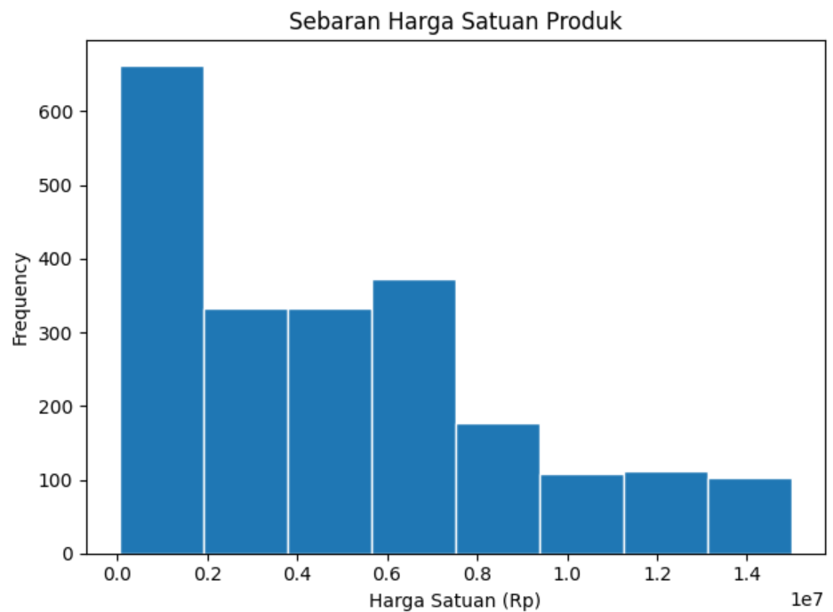
Langkah 6 — Line Chart — Tren Penjualan per Bulan
Konsep: Line chart menunjukkan perubahan nilai dari waktu ke waktu. Kolom tanggal diubah dulu ke tipe datetime, dikelompokkan per bulan, baru digambar sebagai garis.
# Line chart tren total penjualan per bulan
df['tanggal'] = pd.to_datetime(df['tanggal'])
df['bulan'] = df['tanggal'].dt.to_period('M')

df.groupby('bulan')['total_penjualan'].sum().plot(
kind='line', marker='o', title='Tren Total Penjualan per Bulan')
plt.ylabel('Total Penjualan (Rp)')
plt.xlabel('Bulan')
plt.tight_layout()
plt.show()
Screenshot grafik di sini:
Screenshot line chart tren bulanan:
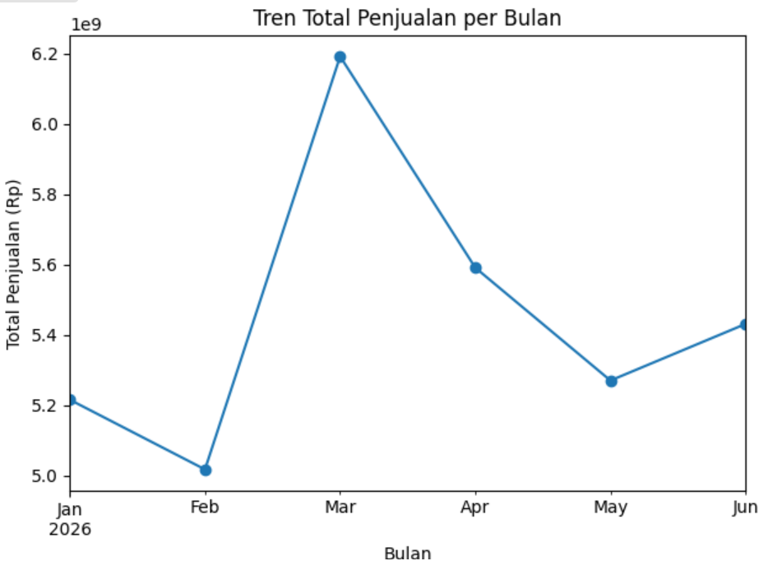

5. Latihan Mandiri
Kerjakan latihan berikut menggunakan dataset yang sama, tapi dengan sedikit perubahan filter/parameter. Tuliskan kode dan hasilnya.
- Filter data hanya untuk cabang Surabaya (df[df['cabang']=='Surabaya']), lalu buat bar chart total penjualan per kategori produk KHUSUS untuk cabang tersebut. Bandingkan kategori terlaris di Surabaya dengan kategori terlaris secara nasional (Langkah 3).
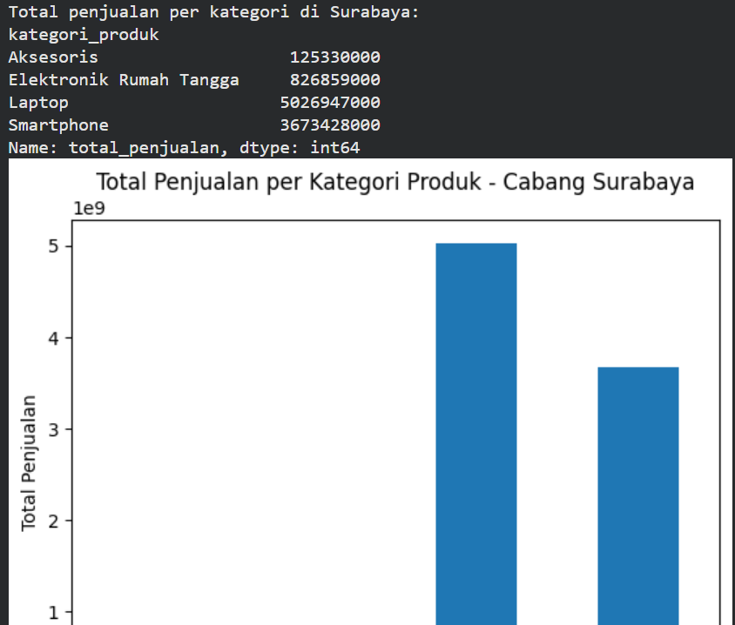
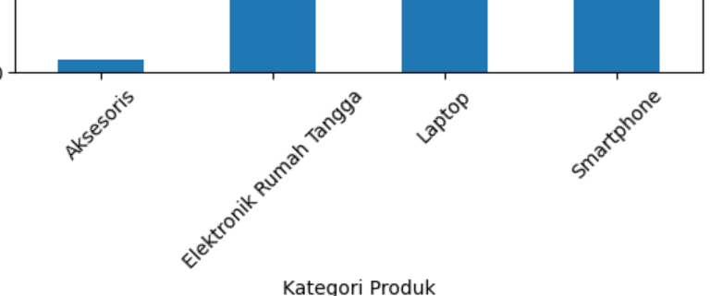
- Buat distribusi frekuensi bergolong untuk kolom usia_pelanggan (gunakan pd.cut() dengan kelas interval mis. 0-20, 20-40, 40-60, 60-80). Kelas usia mana yang paling banyak jumlah pelanggannya?
Distribusi Frekuensi Usia:
kelompok_usia
0-20 149
20-40 1482
40-60 433
60-80 4
Name: count, dtype: int64
- Ganti kategori produk pada Langkah 5 (histogram) — buat histogram harga_satuan HANYA untuk kategori_produk == 'Smartphone'. Apakah bentuk sebarannya berbeda dari histogram seluruh produk?
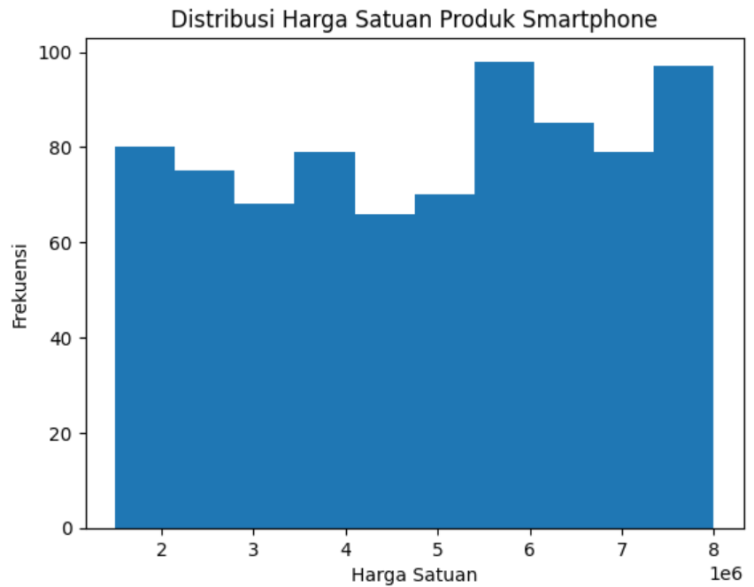

6. Pertanyaan Refleksi / Interpretasi
Jawab pertanyaan berikut dalam bahasa bisnis (bukan cuma angka) — bayangkan kamu sedang melaporkan kepada manajer regional Elektronik Prima.
- Dari grafik-grafik yang sudah kamu buat, cabang mana yang menurutmu paling perlu perhatian ekstra dari manajemen? Grafik mana yang paling meyakinkan untuk mendukung argumenmu, dan mengapa?
Jawaban:
Dari grafik-grafik yang telah dibuat, cabang dengan total penjualan paling rendah merupakan cabang yang paling perlu mendapatkan perhatian ekstra dari manajemen. Penjualan yang rendah menunjukkan bahwa performa cabang tersebut masih kurang dibandingkan cabang lainnya dan perlu dilakukan evaluasi.
Grafik yang paling meyakinkan untuk mendukung argumen tersebut adalah grafik total penjualan berdasarkan cabang, karena grafik tersebut dapat menunjukkan perbedaan kinerja penjualan antar-cabang secara jelas. Dengan melihat grafik tersebut, manajemen dapat mengetahui cabang yang memiliki penjualan paling rendah dan menentukan langkah perbaikan, seperti meningkatkan promosi, mengevaluasi strategi penjualan, atau meningkatkan pelayanan kepada pelanggan.

- Menurutmu, kenapa pie chart TIDAK cocok dipakai untuk menampilkan tren penjualan bulanan, sementara line chart TIDAK cocok untuk menampilkan proporsi metode pembayaran? Jelaskan dengan bahasamu sendiri.
Jawaban:
Pie chart tidak cocok untuk menampilkan tren penjualan bulanan karena pie chart digunakan untuk menunjukkan perbandingan bagian dari satu keseluruhan, bukan perubahan dari waktu ke waktu. Kalau menggunakan pie chart untuk penjualan bulanan, akan sulit melihat apakah penjualan mengalami kenaikan atau penurunan setiap bulan.
Sedangkan line chart tidak cocok untuk menampilkan proporsi metode pembayaran karena line chart lebih cocok untuk menunjukkan perubahan atau tren berdasarkan urutan waktu. Metode pembayaran seperti tunai, transfer, dan e-wallet merupakan kategori yang tidak memiliki urutan waktu, sehingga lebih mudah dibandingkan menggunakan pie chart.
- Apakah data transaksi yang kamu olah hari ini termasuk data primer atau sekunder bagi tim analis Elektronik Prima? Jelaskan alasannya, dan sebutkan satu contoh data primer yang bisa dikumpulkan Elektronik Prima untuk melengkapi analisis ini.
Jawaban:
Data transaksi yang diolah hari ini termasuk data sekunder bagi tim analis Elektronik Prima, karena data tersebut merupakan data yang sudah tersedia dan dikumpulkan sebelumnya, kemudian digunakan kembali untuk melakukan analisis seperti melihat penjualan, kategori produk, cabang, dan metode pembayaran.
Salah satu contoh data primer yang dapat dikumpulkan Elektronik Prima adalah hasil survei langsung kepada pelanggan mengenai tingkat kepuasan mereka terhadap pelayanan dan produk yang dibeli.

